|  |
| --- |
| UNMSM |
| DOCUMENTO DE ANALISIS |
| **“SWGF”** |
|  |
| Integrantes:   * Jorge Luis Duran * Takeshi Farro * Exel Elera * Diego Guerra * Maycom Guzman |
| **10/11/2017** |

|  |
| --- |
|  |

**Creado por:**

|  |  |  |  |
| --- | --- | --- | --- |
| **Fecha** | **Versión** | **Descripción** | **Autor** |
| 10/11/2017 | 1.0 | Documento de analisis | Jorge Duran |

**Revisado por:**

|  |  |  |  |
| --- | --- | --- | --- |
| **Fecha** | **Versión** | **Descripción** | **Autor** |
| 10/11/2017 | 1.0 | Documento de analisis | Takeshi Farro |

Contenido

1. DIAGRAMA DE CLASES 3

2. MATRIZ DE TRAZABILIDAD DE CASOS DE USO VS REQUSITOS 3

3. MATRIZ DE TRAZABILIDAD DE CASOS DE USO VS CLASES 4

# DIAGRAMA DE CLASES

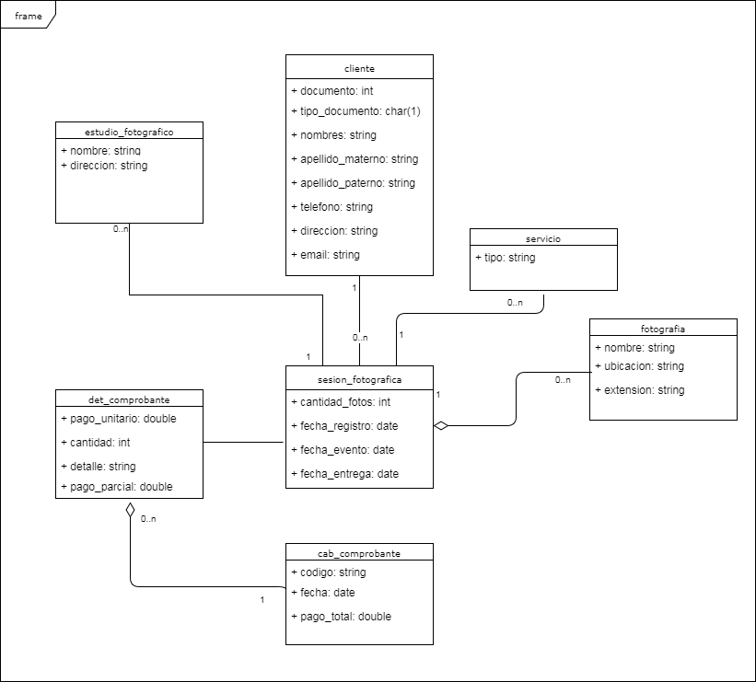

# MATRIZ DE TRAZABILIDAD DE CASOS DE USO VS REQUSITOS

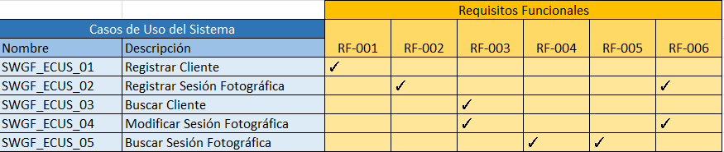

# MATRIZ DE TRAZABILIDAD DE CASOS DE USO VS CLASES

